Comune di Porto Azzurro

Provincia di Livorno

**ELENCO DELLE SPESE DI RAPPRESENTANZA**

**SOSTENUTE DAGLI ORGANI DI GOVERNO DELL’ENTE**

**NELL’ ANNO 2023**

*(ARTICOLO 16, COMMA 26, DEL DECRETO LEGGE 13 AGOSTO 2011 N. 138)*

Comune di Porto Azzurro

Provincia di Livorno

SPESE DI RAPPRESENTANZA SOSTENUTE NELL’ ANNO 2023

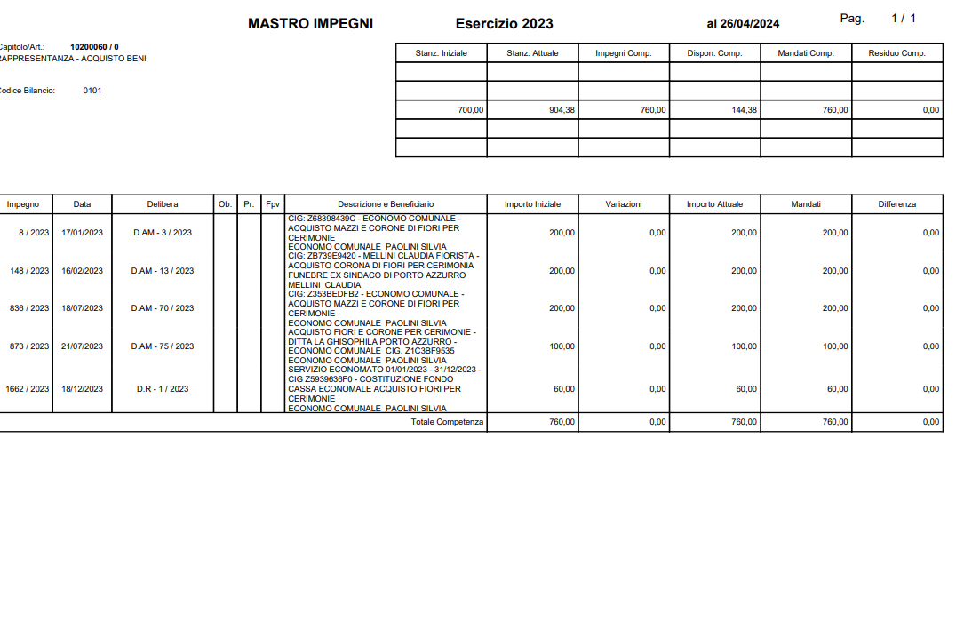

Porto Azzurro, 24 aprile 2024 Il Funzionario Responsabile

Dott. Maurizio Papi

Il Segretario Comanale

Dott. Lorenzo Zoppi

Il Revisore Unico dei Conti

Rag. Giuseppe Baldassari